**PROGRAMMAS UZSTĀDĪŠANA / LIETOTĀJA ROKASGRĀMATA**

**SPĒLE "DUCK HUNT"**

1. Pēc dubultklikšķa uzspiešanas uz datnes tiek sāknēts programmas Duck Hunt uzstādīšanas vednis (skat. 1. att.)

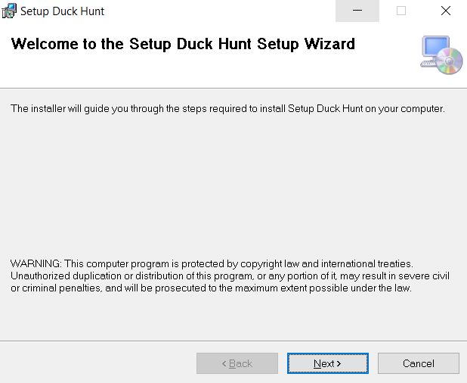

*1. attēls Programmas "Duck Hunt" uzstādīšanas vedņa sākuma skats*

2. Klikšķiniet uz pogas "Cancel" (skat. 1. att.), ja pārdomājāt un nevēlaties uzstādīt programmu "Duck Hunt".

3. Klikšķiniet uz pogas "Next" (skat. 1. att.), ja vēlaties turpināt programmas uzstādīšana. Atvērsies jauns uzstādīšanas vedņa logs (skat. 2. att.).

4. Klikšķiniet uz pogas "Browse" (skat. 2. att.) , ja vēlaties mainīt programmas atrašanās vietu datorā.

5. Ieklikšķiniet izvēlni "Just me" (skat. 2. att.), ja nevēlaties, ka programma tiek uzstādīta visiem datora lietotājiem (Everyone).

6. Klikšķiniet uz pogas "Cancel" (skat. 2. att.), ja pārdomājāt un nevēlaties uzstādīt programmu "Duck Hunt".

7. Klikšķiniet uz pogas "Next" (skat. 2. att.), ja vēlaties turpināt programmas uzstādīšanu. Atvērsies jauns uzstādīšanas vedņa logs (skat. 3. att.).

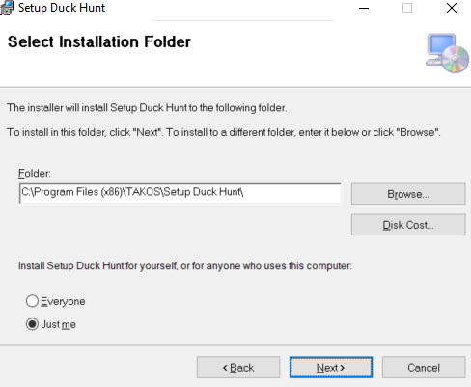

*2. attēls Programmas "Duck Hunt" uzstādīšanas vedņa otrais skats*

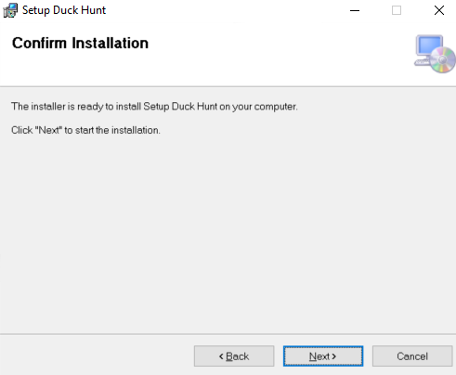

*3. attēls Programmas "Duck Hunt" uzstādīšanas vedņa trešais skats*

8. Klikšķiniet uz pogas "Back" (skat. 3. att.), ja pārdomājāt un vēlaties mainīt programmas "Duck Hunt" uzstādījumus.

9. Klikšķiniet uz pogas "Cancel" (skat. 3. att.), ja pārdomājāt un nevēlaties uzstādīt programmu "Duck Hunt".

10. Klikšķiniet uz pogas "Next" (skat. 3. att.), ja vēlaties turpināt programmas uzstādīšana. Atvērsies jauns uzstādīšanas vedņa logs kurā īsu brīdi būs redzama programmas uzstādīšanas laika josla.

11. Kad programma būs uzstādīta, atvērsies uzstādīšanas vedņa pēdējais skats (skat. 4. att.)

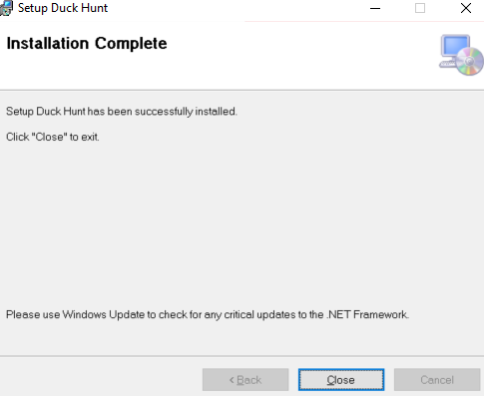

*4. attēls Programmas "Duck Hunt" uzstādīšanas vedņa beigu skats*

12. Klikšķiniet uz pogas "Close" (skat. 4. att.), lai aizvērtu programmas "Duck Hunt" uzstādīšanas vedni.

Pēc programmas uzstādīšanas uz darbvirsmas parādīsies programmas īsinājumikona:



**Lietotāja rokasgrāmata:**

Mērķis: Programma "Spēle – Duck Hunt" paredzēta cilvēku izklaidei.



Lietošanas instrukcija:

⦁ Izpildiet dubultklikšķi uz īsinājuma ikonas "Duck Hunt", lai atvērtu programmu "Spēli – Duck Hunt". Pēc programmas sāknēšanas redzams programmas sākuma skats (skat. 1. att.)

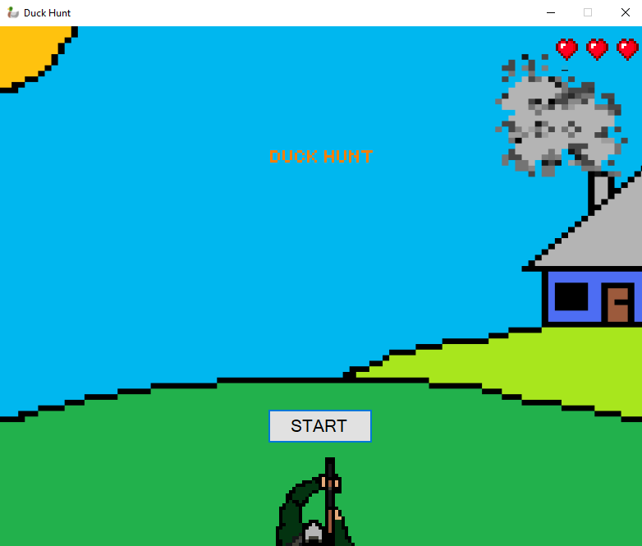

1. attēls Programmas sākuma skats

* Spiežot uz pogas "START" sākuma skatā (skat. 1. att.) ielādējas spēle kreisajā loga malā ievietojas pīles un spēlētājs var sākt kustēties pa labi un kreisi izmantojot klavietūras bultiņas. Izmantojot SPACE spēlētājs var izšaut lodes. (skat. 2. att.)
* Spēlētājam ir 3 dzīvības (skat. 2. att.)
* Augšējā loga pusē redzams "SCORE: 0" tas ir spēlētāja rezultāts. (skat. 2. att.)

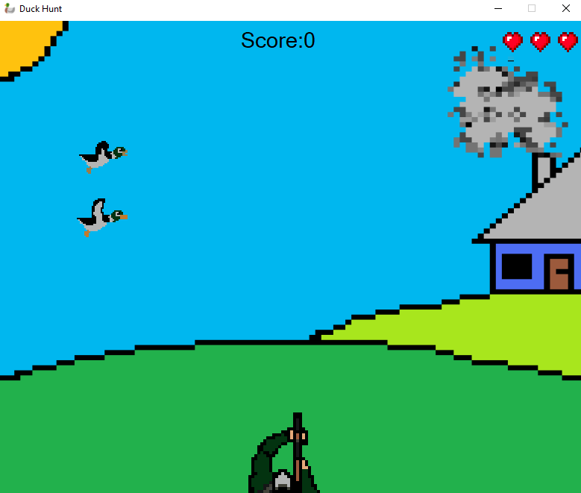

2. attēls Programmas izpildes skats

* Iznīcinot pīles spēlētājs saņem +1 punktu pie "Score:0" +1 = "Score =1" (skat. 3. att.)
* Ja pīle iziet no spēlētāja redzes loka. Spēlētājs zaudē dzīvību -1 (skat. 3. att.)

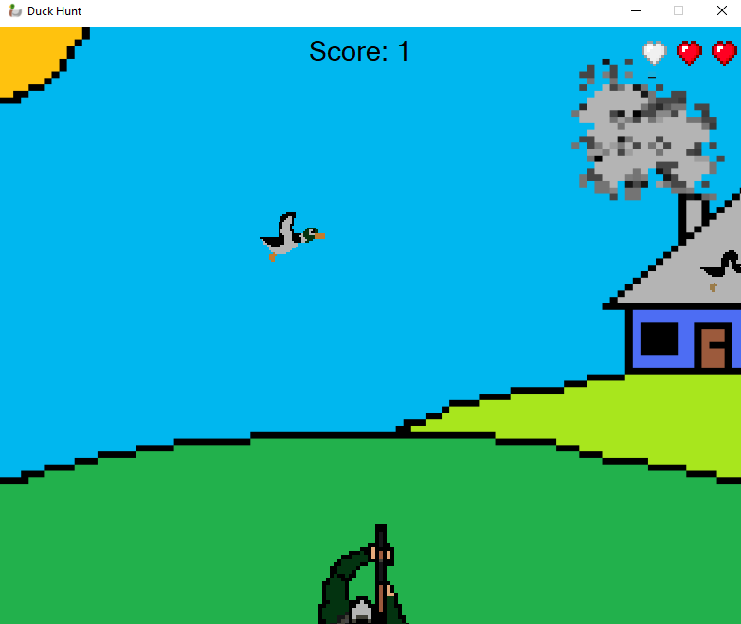

3. attēls Programmas izpildes skats

* Ja spēlētājs zaudē visas dzīvības parādās spēles " Duck Hunt " beigu skats (skat. 4. att.)
* Ja spēlētājs vēlas spēlēt atkārtoti tad spiež uz pogas "START" (skat. 4. att.)

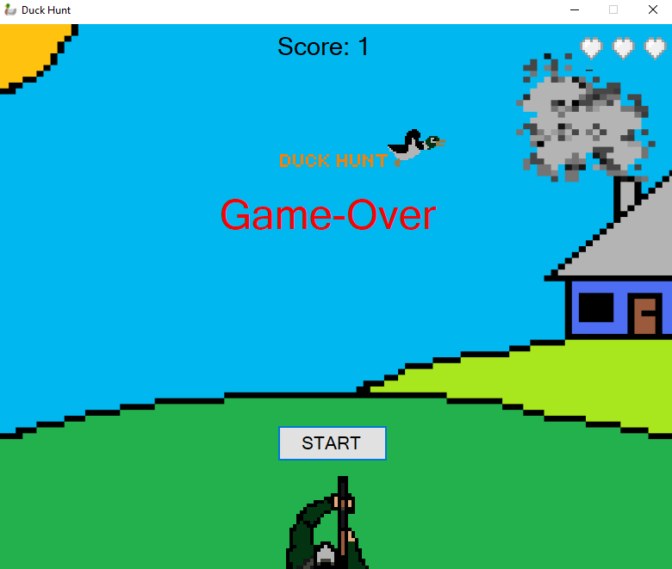

4. attēls Programmas beigu skats